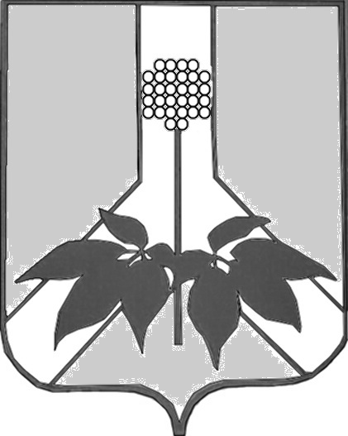

**ДУМА ДАЛЬНЕРЕЧЕНСКОГО МУНИЦИПАЛЬНОГО РАЙОНА**

**ПРОЕКТ РЕШЕНИЯ**

**января 2025 года г. Дальнереченск № 000 - МНПА**

**О внесении изменений в решение Думы Дальнереченского муниципального района от 28.10.2021 № 166-МНПА «Об утверждении Положения** **о муниципальном контроле на автомобильном транспорте, городском наземном электрическом транспорте и в дорожном хозяйстве в границах населенных пунктов Дальнереченского муниципального района»**

В соответствии со статьей 3.1 Федерального закона от 08.11.2007  
№ 259-ФЗ «Устав автомобильного транспорта и городского наземного электрического транспорта», статьей 13.1 Федерального закона от 08.11.2007  
№ 257-ФЗ «Об автомобильных дорогах и о дорожной деятельности в Российской Федерации и о внесении изменений в отдельные законодательные акты Российской Федерации», Федеральным законом от 31.07.2020 № 248-ФЗ «О государственном контроле (надзоре) и муниципальном контроле в Российской Федерации», Уставом администрации Дальнереченского муниципального района, Дума Дальнереченского муниципального района

РЕШИЛА:

1. Внести в Положение о муниципальном контроле  
на автомобильном транспорте, городском наземном электрическом транспорте и в дорожном хозяйстве в границах населенных пунктов Дальнереченского муниципального района, утвержденное решением муниципального комитета от 28.10.2021 № 166 (далее – Положение) следующие изменения:

1.1. Дополнить Положение пунктом 2.11.1 следующего содержания:

«2.11.1 Контролируемое лицо вправе обратиться в администрацию с заявлением о проведении в отношении его профилактического визита (далее также в настоящей статье - заявление контролируемого лица).

Должностное лицо, уполномоченное осуществлять контроль рассматривает заявление контролируемого лица в течение десяти рабочих дней с даты регистрации указанного заявления и принимает решение о проведении профилактического визита либо об отказе в его проведении с учетом материальных, финансовых и кадровых ресурсов администрации, категории риска объекта контроля, о чем уведомляет контролируемое лицо.

Должностное лицо, уполномоченное осуществлять контроль принимает решение об отказе в проведении профилактического визита по заявлению контролируемого лица по одному из следующих оснований:

1) от контролируемого лица поступило уведомление об отзыве заявления о проведении профилактического визита;

2) в течение двух месяцев до даты подачи заявления контролируемого лица должностным лицом, уполномоченным осуществлять контроль было принято решение об отказе в проведении профилактического визита в отношении данного контролируемого лица;

3) в течение шести месяцев до даты подачи заявления контролируемого лица проведение профилактического визита было невозможно в связи с отсутствием контролируемого лица по месту осуществления деятельности либо в связи с иными действиями (бездействием) контролируемого лица, повлекшими невозможность проведения профилактического визита;

4) заявление контролируемого лица содержит нецензурные либо оскорбительные выражения, угрозы жизни, здоровью и имуществу должностных лиц администрации либо членов их семей.

В случае принятия решения о проведении профилактического визита по заявлению контролируемого лица должностное лицо, уполномоченное осуществлять контроль в течение двадцати рабочих дней согласовывает дату проведения профилактического визита с контролируемым лицом любым способом, обеспечивающим фиксирование такого согласования, и обеспечивает включение такого профилактического визита в программу профилактики рисков причинения вреда (ущерба) охраняемым законом ценностям.».

2. Настоящее решение вступает в силу со дня его официального обнародования в порядке, установленном Уставом Дальнереченского муниципального района.

Глава Дальнереченского

муниципального района В.С. Дернов



**ДУМА ДАЛЬНЕРЕЧЕНСКОГО МУНИЦИПАЛЬНОГО РАЙОНА**

**ПРОЕКТ РЕШЕНИЯ**

**января 2025 года г. Дальнереченск № 000**

**О принятии решения «О внесении изменений в решение Думы Дальнереченского муниципального района от 28.10.2021 № 166-МНПА «Об утверждении Положения** **о муниципальном контроле на автомобильном транспорте, городском наземном электрическом транспорте и в дорожном хозяйстве в границах населенных пунктов Дальнереченского муниципального района»**

В соответствии со статьей 3.1 Федерального закона от 08.11.2007  
№ 259-ФЗ «Устав автомобильного транспорта и городского наземного электрического транспорта», статьей 13.1 Федерального закона от 08.11.2007  
№ 257-ФЗ «Об автомобильных дорогах и о дорожной деятельности в Российской Федерации и о внесении изменений в отдельные законодательные акты Российской Федерации», Федеральным законом от 31.07.2020 № 248-ФЗ «О государственном контроле (надзоре) и муниципальном контроле в Российской Федерации», Уставом администрации Дальнереченского муниципального района, Дума Дальнереченского муниципального района

РЕШИЛА:

1. Принять решение «О внесении изменений в решение Думы Дальнереченского муниципального района от 28.10.2021 № 166-МНПА «Об утверждении Положения о муниципальном контроле на автомобильном транспорте, городском наземном электрическом транспорте и в дорожном хозяйстве в границах населенных пунктов Дальнереченского муниципального района».

2. Направить решение «О внесении изменений в решение Думы Дальнереченского муниципального района от 28.10.2021 № 166-МНПА «Об утверждении Положения о муниципальном контроле на автомобильном транспорте, городском наземном электрическом транспорте и в дорожном хозяйстве в границах населенных пунктов Дальнереченского муниципального района» главе Дальнереченского муниципального района для подписания и обнародования.

3. Настоящее решение вступает в силу со дня его подписания.

Председатель Думы

Дальнереченского муниципального района Н.В. Гуцалюк